後期高齢者医療による認定証明書
氏名 |  |  |  | 年 月 日生
居  住  地 | 新 |  |  | 変 更 年 月 日
居  住  地 | 旧 |  |  | 平成 年 月 日
認定の状況 | 認定年月日 |  | 平成 年 月 日
認定の状況 | 認定の内容
認定の状況 | 認定の基礎となった書類
上記のとおり

高齢者の医療の確保に関する法律第50条第1項第2号の障害認定
高齢者の医療の確保に関する法律施行令第14条第2項第4号の特定疾病療養認定

を行ったことを証明する。

平成 年 月 日

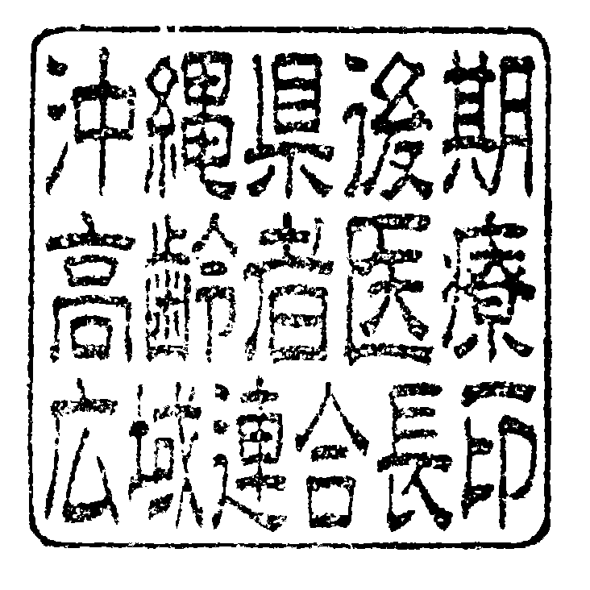
沖縄県後期高齢者医療広域連合長 知 念 恒 男

